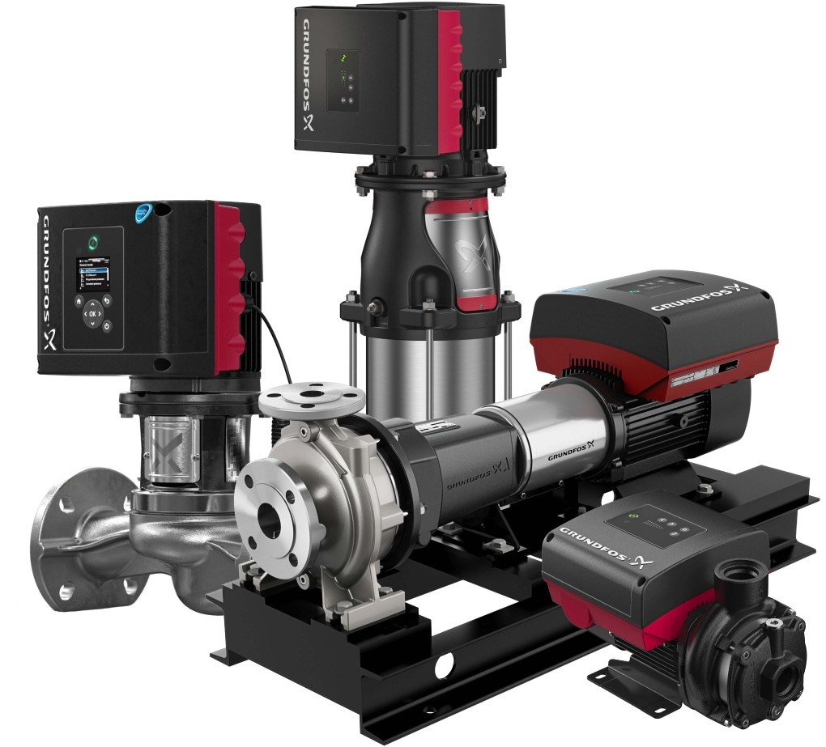Опросный лист для насосов повышения давления в системах водоснабжения/отопления/вентиляции/ кондиционирования и промышленном производстве

Организация ____________________________________________ _Контакты:

ООО "Наутилос Пласт" 198035,

Адрес __________________________________________________ г.СПБ, ул. Двинская д.10, к.3,

лит.А, офис 1018/2Д

Телефон / E-mail

Тел.: (812)703-85-09;

[nautilosplast@yandex.ru](mailto:nautilosplast@yandex.ru)

ФИО и должность

Наименование и адрес объекта

**Очистить все поля**

**Очистить зависимые ячейки**

Параметры насоса



Тип насоса: вертикальный Одноступенчатый типа "инлайн" (TP) Многоступенчатый типа "инлайн" (CR)

Полупогружной (MTR/MTH)

горизонтальный Консольный на общей раме (NK) Моноблочный (NB/MTB)

Консольно-моноблочный по ISO 2858 (NKG/NBG)

Консольно-моноблочный многоступенчатый (CM)

Производительность: мин. м3/ч

ном. м3/ч

макс. м3/ч

Требуемое давление на выходе из насоса (без учета подпора)

бар

Давление на входе в насос бар Максимальное давление в системе бар

Материал рабочего колеса/корпуса

|  |  |
| --- | --- |
| Параметры жидкости | Параметры двигателя |
| Название Химическая формула Концентрация %  Температура ° C  Вязкость мм2/с  Плотность кг/ м3  Концентрация  механических мг/л  примесей  Размер  механических мм  примесей  Дополнительная информация: | Напряжение 50 Гц  Работа с частотным преобразователем: Нет  Да, встроенный Да, внешний  Взрывозащищенное исполнение  Тип взрывозащиты  по ATEX 94/9/EC Без взрывозащиты  Тип торцевого уплотнения  одинарное  двойное Tandem (только для насосов СR/NKG) двойное Back-to-back (только для насосов СR/NKG) MAGdrive (только для насосов СRN) |

Р2

Z2

Р1 Z1

Р2

Р1 Z2

Z1

Р2

Р1 Z2

Z1

Z1= Z2= Р1=

Р2=

Насос выше уровне воды

Насос под заливом

Насос полупогружной

Дата составления:

21/09/20